I Oaxaca Clásico
MT-40316 - Web: https://viaje.mt/foy
4 días y 3 noches

Desde $10299 ^{MXN} | CPL + 1599 IMP
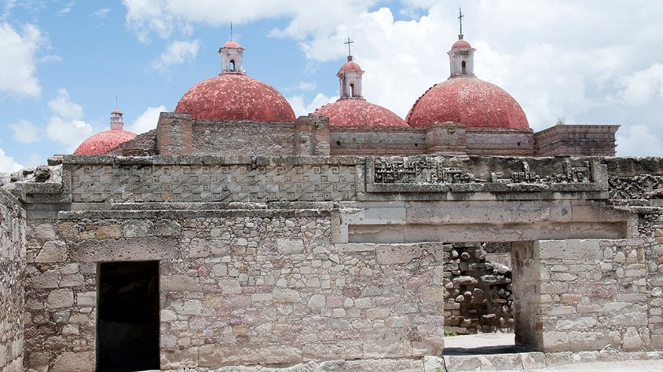
Incluye vuelo con

I SALIDAS

Diarias

I PAISES
México.

I CIUDADES
Oaxaca, Monte Albán, San Antonio Arrazola, Cuilapam de Guerrero, San Bartolo Coyotepec, Tule, Mitla.

I ITINERARIO

DíA 1 MéXICO - OAXACA

Arribo a la Ciudad de Oaxaca, traslado a su hotel. Cita en el lobby para iniciar nuestra visita por la Ciudad de Cantera Verde. Es un tour que te permitirá conocer el centro de Oaxaca. Comienza conociendo los dos mercados más famosos, 20 de Noviembre y Benito Juárez, dentro de ellos encontrarás una gran variedad de comida típica y productos de la región. Continuaremos el recorrido visitando el Zócalo, la Catedral hasta llegar al Templo de la Soledad Patrona de la Ciudad, junto a la plaza de los Danzantes podremos disfrutar de una rica nieve de la región. Visitaremos una fábrica de chocolate para conocer su proceso de molienda y las diferentes formas de prepararlo. Terminaremos el recorrido caminando sobre el andador turístico donde podrás ver varias tiendas, restaurantes, museos y galerías, hasta llegar al Templo de Santo Domingo, una muestra del barroco mexicano. Regreso al hotel. Alojamiento INCLUYE NIEVE DE LA REGIóN.

DíA 2 MONTE ALBáN - ARRAZOLA - CUILAPAM - COYOTEPEC

Cita a la hora indicada en el lobby del hotel para visitar Monte Albán. En esta zona de conjunto arquitectónico donde podrá ver la Plaza Central este espacio constituye el corazón de Monte Albán y entorno a él están los principales edificios del lugar; como son el juego de pelota, la plataforma sur, la plaza de los danzantes, el observatorio entre otros; continuaremos nuestro camino rumbo a Arrazola donde podrás apreciar las figuras labradas y pintadas a mano por artesanos oaxaquentilde;os, los alebrijes son una mezcla de color y fuerza en sus figuras.

Tiempo libre para descansar y disfrutar de una comida tipo buffet (comida no incluida) Continuamos con nuestro recorrido a una parada en el ex convento de Cuilapam de Guerrero. Finalmente visitamos San Bartolo Coyotepec, en esta población se elabora la famosa ldquo;cerámica de barro negrordquo;. Regreso y Alojamiento.

DíA 3 TULE- ZONA ARQUEOLóGICA DE MITLA- CUEVAS DE MITLA- TEOTITLáN DEL VALLE- FABRICA DE MEZCAL

Cita a la hora acordada en lobby del hotel para comenzar nuestro recorrido con un viaje al árbol del Tule. Nuestra próxima parada serán las cuevas de Mitla. Para llegar a este increíble lugar tendremos que caminar a las orillas de un arroyo hasta llegar al inicio de las cuevas. El Mitla, conoceremos la zona arqueológica conocida como la Ciudad de los muertos. En nuestro camino de regreso nos detendremos a comer en un restaurante con un menú tipo buffet (comida no incluida).

Continuaremos nuestro recorrido para visitar a nuestra primera artesana que nos explicara la elaboración de velas; tendremos la posibilidad de fabricar nuestra concha de cera, seguiremos con la siguiente visita a una destilería de mezcal, donde conocerás el proceso de extracción, fermentación.

Para finalizar visitamos Teotitlán del Valle, población reconocida por la elaboración de tapetes de lana, veremos el proceso de cardado de lana, tentilde;ido y el trabajo dentro de los telares. Regreso al hotel. Alojamiento.

DíA 4 OAXACA- MéXICO.

Día libre para actividades personales; a la hora acordada tomaremos el traslado hacia el aeropuerto de la ciudad de Oaxaca para tomar vuelo de regreso.

**Este itinerario puede sufrir modificaciones por causa de fuerza mayor y ajenos a Megatravel tales como sitios cerrados por pandemia, huelgas, manifestaciones, demoras en los vuelos, etc.**

I TARIFAS
HOTEL | CPL | TRIPLE | DOBLE | SGL | MNR
Misión De Los Angeles | $ 10,299 | $ 10,699 | $ 11,499 | $ 16,199 | $ 6,799
El Trébol | $ 10,339 | $ 10,879 | $ 11,989 | $ 17,299 | $ 6,799
Hotel Victoria | $ 10,899 | $ 11,329 | $ 12,129 | $ 17,659 | $ 6,799

IMPUESTOS Y SUPLEMENTOS
Impuestos Aéreos | $ 1,599
- Precios por persona en MXN. - Menor aplica hasta 7 antilde;os, compartiendo habitacion con 2 adultos. - Los precios cambian constantemente, así que te sugerimos la verificación de estos, y no utilizar este documento como definitivo. - Consulte suplementos por temporadas altas, puentes y días festivos.

I HOTELES
HOTELES PREVISTOS O SIMILARES
HOTEL | CIUDAD | TIPO | PAíS
El Trébol | Oaxaca | Turista | México
Misión de los Angeles | Oaxaca | Turista | México
Hotel Victoria | Oaxaca | Superior | México
ésta es la relación de los hoteles prevista en este circuito, sujeta a cambios por razones operativas y de períodos de eventos o temporadas altas, en las que se podría alojar en localidades cercanas
Precios vigentes hasta el 30/06/2024

I EL VIAJE INCLUYE

● Vuelo redondo clase turista MEX – OAX – MEX.
● Traslados aeropuerto – hotel – aeropuerto
● 3 noches de hospedaje en hotel seleccionado.
● Desayuno diario (Excepto día de llegada) (Según categoría de hotel seleccionado)
● Tours indicados en el itinerario
● Nieve de temporada en el city tour con vistas a la fábrica de chocolate
● Guía certificado ante SECTUR
● Transportación turística con aire acondicionado

I EL VIAJE NO INCLUYE
● IMPUESTOS DE $1,599 MXN POR PERSONA
● ENTRADAS A LOS SITIOS A VISITAR
● NINGÚN SERVICIO NO ESPECIFICADO, GASTOS PERSONALES
● EQUIPAJE DOCUMENTADO

I NOTAS

NOTAS DE LAS TARIFAS
Para su comodidad, algunas veces el equipaje será movido por los maleteros hasta sus cuartos asignados en los hoteles; por lo cual les recomendamos que no guarden ningún objeto de valor en los mismos ya que no nos hacemos responsables por estos.
Tarifas sujetas a disponibilidad y cambio sin previo aviso al momento de la confirmación.
Los impuestos están sujetos a cambio sin previo aviso, hasta el momento de la emisión del boleto.

NOTAS EXTRA DE LOS HOTELES
Hoteles previstos, en caso de no confirmarse el publicado, este sera sustituido por alguno de la misma categoría.

POLÍTICAS DE CONTRATACIÓN Y CANCELACIÓN
https://www.megatravel.com.mx/contrato/01-bloqueos-astromundo.pdf
Precios indicados en MXN, pagaderos en Moneda Nacional al tipo de cambio del día.
Los precios indicados en este sitio web, son de carácter informativo y deben ser confirmados para realizar su reservación ya que están sujetos a modificaciones sin previo aviso.

